**ỦY BAN NHÂN DÂN XÃ MAI SƠN**

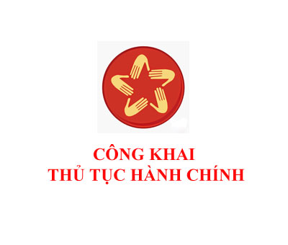

**MÃ QR CODE 258 THỦ TỤC HÀNH CHÍNH THUỘC 12 LĨNH VỰC *(Y TẾ, XÂY DỰNG, GIÁO DỤC VÀ ĐÀO TẠO, NÔNG NGHIỆP VÀ MÔI TRƯỜNG, TƯ PHÁP, NỘI VỤ, VĂN HÓA, TÀI CHÍNH, CÔNG THƯƠNG, DÂN TỘC VÀ TÔN GIÁO, CÔNG AN, THANH TRA CHÍNH PHỦ)* CÓ MỨC ĐỘ DỊCH VỤ CÔNG TRỰC TUYẾN MỘT PHẦN**

***Đề nghị Quý khách quét mã Qrcode để tra cứu sử dụng mẫu TTHC***